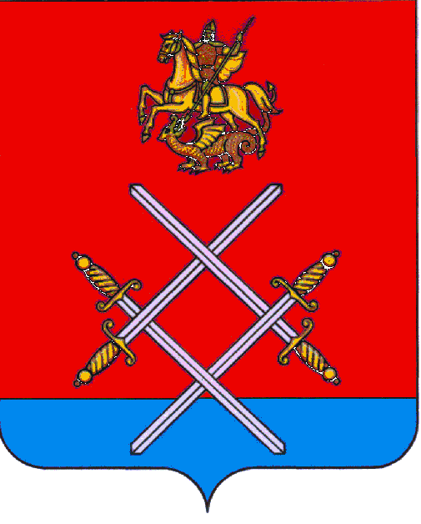

СОВЕТ ДЕПУТАТОВ
РУЗСКОГО ГОРОДСКОГО ОКРУГА
МОСКОВСКОЙ ОБЛАСТИ

РЕШЕНИЕ

от «_29_»___ноября____2017 г. №_155/15_

О назначении собрания по вопросу изменения категории сельского населенного пункта – деревни Кожино, административно подчиненной городу Руза Московской области, на сельский населенный пункт – село

Рассмотрев постановление главы Рузского городского округа Московской области от 20.11.2017г. № 2735 «Об инициативе об изменении категории сельского населенного пункта – деревни Кожино, административно подчиненной городу Руза Московской области, на сельский населенный пункт – село», руководствуясь Законом Московской области от 31.01.2013г. № 11/2013-ОЗ «Об административно-территориальном устройстве Московской области», Положением о порядке организации и проведения собрания граждан по вопросам изменения административно-территориального устройства на территории Рузского городского округа Московской области, принятым решением Совета депутатов Рузского городского округа Московской области от 29.11.2017г. № 153/15,

Совет депутатов Рузского городского округа Московской области РЕШИЛ:

1. Назначить и провести на территории населенного пункта –деревни Кожино, административно подчиненной городу Руза Московской области (с географическими координатами 55°37,0'с.ш. 36°15,0'в.д.), собрание по вопросу изменения категории сельского населенного пункта – деревни Кожино, административно подчиненной городу Руза Московской области, на сельский населенный пункт – село.

Дата и сроки проведения: 06.12.2017 г. с 11ч.00м. до 11ч.30м.

Место проведения: деревня Кожино, у памятника «Погибшим воинам».

2. Назначить Толкачева Григория Анатольевича, начальника сельского территориального управления «Западное» администрации Рузского городского округа Московской области, ответственным за подготовку и проведение собрания по вопросу изменения категории сельского населенного пункта – деревни Кожино, административно подчиненной городу Руза Московской области, на сельский населенный пункт – село.

3. Председательствующим на собрании по вопросу изменения категории сельского населенного пункта – деревни Кожино, административно подчиненной городу Руза Московской области, на сельский населенный пункт – село Кожино назначить Ятлова Евгения Валерьевича, депутата Совета депутатов Рузского городского округа Московской области, секретарем собрания назначить Миронову Ольгу Викторовну, старшего инспектора сельского территориального управления «Западное» администрации Рузского городского округа Московской области.

4. Опубликовать настоящее решение в газете «Красное знамя» и разместить на официальном сайте органов местного самоуправления Рузского городского округа Московской области в информационно-телекоммуникационной сети "Интернет".

5. Настоящее решение вступает в силу со дня официального опубликования решения Совета депутатов Рузского городского округа Московской области от 29.11.2017г. № 153/15 «О принятии Положения о порядке организации и проведения собрания граждан по вопросам изменения административно-территориального устройства на территории Рузского городского округа Московской области».

Председатель Совета депутатов

Рузского городского округа

Московской области С.Б. Макаревич

